Розділ 11 Відомчі інформаційні системи

Відомчі інформаційні системи - це спеціалізоване програмне забезпечення для спеціалізованих відділень лікарні, які зосереджені на діагностичних та терапевтичних циклах робочого процесу.

Типовими прикладами є
- PACS (система архівації та передачі зображень)
- RIS (радіологічна інформаційна система)
- в радіологічному відділенні та інших відділеннях візуалізації.
- CCIS (інформаційна система критичної допомоги) у відділенні інтенсивної терапії, відділенні невідкладної допомоги та операційній.
- CDMS (система управління кардіологічними даними).
- Інші відомчі системи для ортопедії, онкології, лабораторії (LIS, лабораторна інформаційна система), аптеки тощо.
PACS - Архівування та подання клінічних зображень
Найбільший обсяг даних виробляється в радіології
Більшість даних у лікарні створюється в радіологічному відділенні, щодня створюється величезна кількість цифрових зображень з високою роздільною здатністю, що вимагає величезних обсягів дискового простору. Наприклад, комп'ютерна томографія всього тіла, що містить близько 1000 зображень, вимагає приблизно 550 МБ дискового простору або майже 1 компакт-диск. Ультразвукове зображення займає близько 16 МБ.
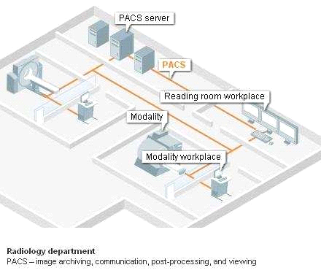
Рисунок 11.1 Мережа PACS у відділенні радіології.
PACS забезпечує швидкий доступ до медичних зображень
PACS розшифровується як система архівування та комунікації зображень і дозволяє керувати такими великими обсягами даних, заощаджуючи при цьому місце. Вона вміщує будь-які види клінічних зображень (наприклад, рентгенівські, УЗД або КТ) і забезпечує:
Додатки для зчитування, постобробки та автоматизованого виявлення (CAD). Ефективна архівація та передача зображень між методами, цифровим архівом та лікарняною інформаційною системою (HIS) з використанням стандарту DICOM.
Перегляд зображень на окремих робочих місцях.

RIS - Управління радіологічним відділенням
RIS забезпечує безперебійний безпаперовий робочий процес в радіології
РІС забезпечує безпаперовий документообіг в радіології. Вона підтримує організаційні, адміністративні та медичні завдання радіологічного відділення, такі як: Реєстрація та планування пацієнтів.
Сканування пацієнта Введення результатів Звітність та створення індивідуальних звітів Доставка результатів, включаючи надсилання факсом клінічного звіту
Система візуалізації та управління матеріалами

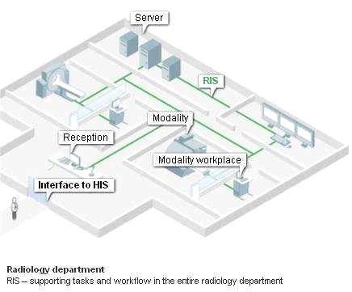
Рисунок 11.2 Радіологічне відділення.
Забезпечення доступу до даних у всьому відділі
РІС відстежує статус пацієнта та інформує користувача про те, чи призначено йому обстеження, чи було виконано, прочитано, підписано або змінено дослідження. Вона також забезпечує доступ до всіх даних про пацієнта - не тільки тих, що генеруються в радіології, але й, наприклад, демографічних, аптечних даних та інформації з лабораторії Інформаційні системи (LIS) - інструмент, схожий на RIS і спеціально розроблений для управління результатами лабораторних досліджень. Тому РІС повинна бути безперешкодно підключена до PACS і госпітальних інформаційних систем (HIS).
Лабораторні інформаційні системи (ЛІС)

Лабораторна інформаційна система (ЛІС) - це система обробки даних, яка збирає та обробляє медичні та адміністративні дані в лабораторії.

Ролі LIS такі:
Контроль всього технологічного ланцюжка.
Процедури моніторингу та відстеження для забезпечення належного збору та обробки даних протягом усього аналітичного процесу.
Етикетки зі штрих-кодом:
Спрямувати зразки до відповідного приладу Віднести результати тестування до відповідного зразка.
Сприяти взаємодії з іншими інформаційними системами, такими як бази даних та системи управління.

Усі лабораторні аналізатори підключені до центрального сервера, який надсилає результати аналізів та інші технологічні дані до центральної лабораторної інформаційної системи (LIS). LIS передає всі дані до архіву для документування та інших цілей, таких як забезпечення якості. LIS часто взаємодіє з іншими інформаційними системами, що полегшує розповсюдження звітів серед інших відділень лікарні.

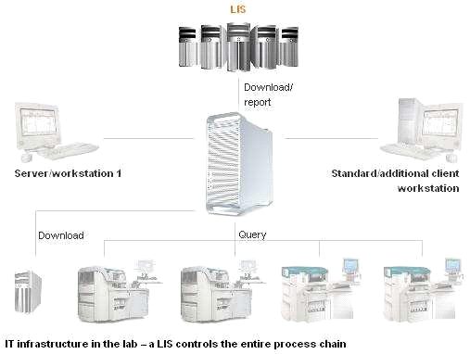
Рисунок 11.3 ІТ-інфраструктура в лабораторії.
МІС не лише полегшує потоки даних, але й спрощує обробку зразків та аналітичні процеси:
Штрих-кодування зразків дозволяє направляти кожен зразок на правильний прилад. Результати тесту можуть бути розподілені автоматично.
Спеціальні процедури моніторингу та відстеження забезпечують належний збір даних по всьому аналітичному ланцюжку.
ЛІВ відповідає за управління запасами хімічних та аналітичних реагентів.

Таким чином, МІС забезпечує ефективну підтримку всього ланцюжка завдань лабораторної обробки та управління даними. i

Посилання:

Вагер, Карен А., Френсіс Вікхем Лі та Джон П. Глейзер. (2009). Інформаційні системи охорони здоров'я: Практичний підхід до управління охороною здоров'я. Друге видання. Сан-Франциско: John Wiley & Sons, Inc.

Розділ 12 Лікарняні інформаційні системи

Визначення лікарняних інформаційних систем (ЛІС):
Комп'ютерна система, призначена для полегшення управління всією медичною та адміністративною інформацією лікарні, а також для підвищення якості медичного обслуговування.
[Degoulet & Fieschi] Соціотехнічні підсистеми лікарні, які включають всю обробку інформації, а також пов'язаних з ними людей або технічних працівників, які виконують відповідні функції з обробки інформації. [Hauet al.]

Типові загальні компоненти ГІС за [Hauet al.] Функції підприємства. Бізнес-процеси.
Компоненти програми.
Фізичні компоненти обробки даних.

Компоненти типової МІС Функції планування та складання розкладу. Засоби документування клінічних даних та результатів лікування.
Функція замовлення ліків та інших діагностичних або терапевтичних процедур.
Послуги з архівування та пошуку даних про пацієнтів, а також функції виставлення рахунків та бухгалтерського обліку для збору платежів від страхових компаній та пацієнтів.
Функція HIS
МІС - це комплексна інформаційна система, призначена для управління клінічними, адміністративними та фінансовими даними лікарні. Вона слугує для підтримки всіх медичних працівників у їхній повсякденній роботі і включає в себе, наприклад, такі функції:
Функції планування та складання розкладу (тобто розподіл персоналу, приміщень та обладнання для пацієнта)
Документування клінічних результатів та результатів лікування
Функціонал для замовлення медикаментів та інших діагностичних і терапевтичних процедур
Послуги з архівування та пошуку даних пацієнтів, включаючи зображення, функції виставлення рахунків та виставлення рахунків-фактур.

HIS взаємодіє з усіма іншими підсистемами департаменту, такими як PACS, RIS та LIS.

156
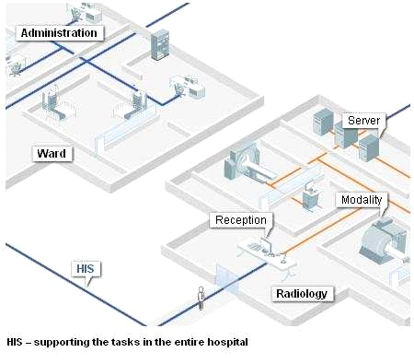
Рисунок 12.1 HIS підтримує всю лікарню.
Індивідуальний робочий список для кожного користувача
Однією з найважливіших функціональних можливостей сучасної МІС є індивідуальний робочий список для кожного користувача. Він допомагає лікарям кількома способами, наприклад, показуючи наступні завдання, які потрібно виконати, дозволяючи переглянути результати обстежень або лабораторних досліджень, а також надаючи доступ до інших додатків, наприклад, до електронної медичної картки (ЕМК).

Важливість ІТ-інтеграції та однорідного ІТ-середовища
Більшість постачальників медичних послуг стикаються з проблемою гетерогенної ІТ-інфраструктури. Вони використовують різні ІТ-системи та додатки, які не "розуміють" один одного, тобто не можуть належним чином обмінюватися даними. Виникають бар'єри в робочому процесі, які можуть призвести до надмірності даних, затримок у часі та втрати даних. Як наслідок, адміністративна робота медичного персоналу збільшується, а якість надання медичної допомоги пацієнтам знижується. Сучасні стандарти якості неможливо виконати без безперешкодної інтеграції даних.

Ще одним недоліком використання великої кількості ІТ-додатків є те, що відмінності у користувацьких інтерфейсах і способах роботи з ними призводять до величезних потреб у навчанні персоналу.
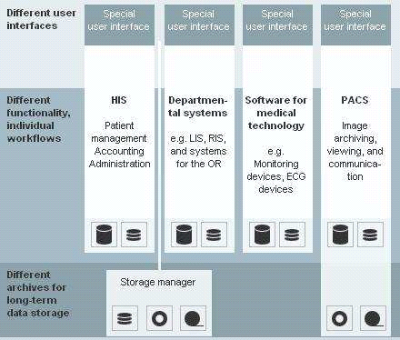
Рисунок 12.2 Неінтегровані рішення
Все більше лікарень консолідують своє ІТ-середовище шляхом комплексної інтеграції клінічних додатків. Кількість інтерфейсів помітно зменшується, що дозволяє всім користувачам працювати з єдиним користувацьким інтерфейсом. Це покращує якість обслуговування і знижує витрати.

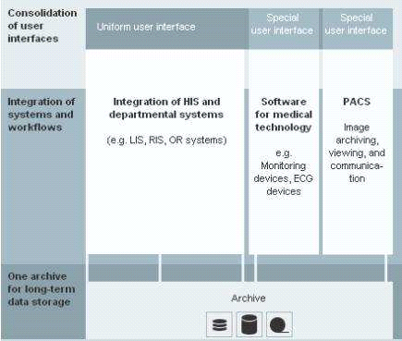
Рисунок 12.3 Інтегровані програмні рішення.
Підсумок
Лікарняні ІТ забезпечують обробку величезних обсягів інформації, включаючи клінічні, адміністративні та фінансові дані.

У лікарні обмін даними між комп'ютерами відбувається через мережу. Стандарти даних, такі як DICOM (зображення) або HL7 (медичні дані) відіграють важливу роль у забезпеченні обміну інформацією між різними додатками.

Різні системи дозволяють працювати з лікарняними даними:
PACS - це система для адміністрування та перегляду клінічних зображень у компактний спосіб.
RIS використовується для управління радіологічними даними пацієнтів та підтримки завдань радіологічного відділення.
МІС призначена для управління клінічними, адміністративними та фінансовими даними всієї лікарні.

Інтегрована ІТ-інфраструктура підтримує ефективні робочі процеси та інтелектуальне надання послуг пацієнтам, а отже, є ключовим фактором задоволеності пацієнтів та конкурентоспроможності лікарні. Деякі постачальники пропонують різні інтегровані програмні рішення для реорганізації ІТ-архітектури закладів охорони здоров'я.

